PHẦN 1: MỞ ĐẦU
- Lí do chọn đề tài
1.1. Định hướng đổi mới PPDH đã được xác định trong các Nghị quyết Trung ương từ năm 1996, được thể chế hóa trong Luật Giáo dục (12-1998), đặc biệt đã được khẳng định lại trong điều 5, Luật Giáo dục (2005): “Phương pháp giáo dục phải phát huy tính tích cực, tự giác, chủ động, tư duy sáng tạo của người học; bồi dưỡng cho người học năng lực tự học, khả năng thực hành, lòng say mê học tập và ý chí vươn lên”. Các PPDH nhằm phát huy tính tích cực, chủ động của học sinh coi việc dạy phương pháp tự học là cốt lõi. Rèn luyện cho người học có được phương pháp, thói quen tự học, vận dụng được những điều đã học vào những tình huống mới, biết tự phát hiện và giải quyết vấn đề gặp phải trong cuộc sống sẽ tạo cho họ lòng ham học, khơi dậy nội lực vốn có trong mỗi người, góp phần hình thành người công dân có ích, năng động, sáng tạo của xã hội tương lai.
Ở Tiểu học, mỗi môn học có một nhiệm vụ, mục tiêu đặc trưng riêng biệt nhằm hình thành những kĩ năng khác nhau như tính toán, tư duy cụ thể, trừu tượng, khả năng diễn đạt trong nói và viết, khả năng giao tiếp hay kĩ năng ứng xử… Tuy nhiên, các môn học đều có mối quan hệ mật thiết với nhau nhằm mục đích cung cấp cho các em kiến thức về mọi lĩnh vực, góp phần xây dựng nhân cách và trang bị cho các em tri thức cần thiết để các em có thể tiếp tục học ở các cấp học trên.
Đại tướng Võ Nguyên Giáp nhấn mạnh: "Môn lịch sử giữ vai trò quan trọng bậc nhất trong giáo dục chủ nghĩa yêu nước, các giá trị truyền thống và cách mạng, góp phần xây dựng nhân cách, bản lĩnh con người, giữ gìn bản sắc dân tộc. Trong bối cảnh hội nhập quốc tế, môn lịch sử, nhất là quốc sử, càng cần coi trọng để chuẩn bị cho thế hệ trẻ làm tròn trách nhiệm và nghĩa vụ người công dân".
Tuy nhiên,đặc thù của bộ môn lịch sử là những sự kiện, nhân vật lịch sử đã xảy ra trong quá khứ, học sinh không được trực tiếp tham gia, chứng kiến. Vì vậy, việc sử dụng hình ảnh, tư liệu trong giờ học lịch sử góp phần quan trọng tạo biểu tượng cho học sinh, là cơ sở để học sinh hiểu sâu sắc các vấn đề lịch sử. Ngoài ra, qua tìm hiểu, phân tích lịch sử, học sinh phát triển khả năng quan sát, trí tưởng tượng, khả năng tư duy và có ý nghĩa thiết thực hơn cả, đó là, môn Lịch sử quan trọng trong việc giáo dục học sinh, giáo dục thế hệ trẻ tình yêu quê hương đất nước, yêu truyền thống hào hùng của dân tộc.
1.2. Tuy nhiên, trên thực tế, cùng với sự phát triển kinh tế của đất nước, nhận thức của người dân ngày một nâng cao nhưng hiểu biết của học sinh ngày nay về lịch sử của dân tộc ngày càng mơ hồ. Nguyên nhân chủ yếu do đặc thù môn học là khó nhớ, khó nắm bắt đặc biệt đối với học sinh tiểu học. Ở lớp 4, mặc dù các em đang ở trong giai đoạn phát triển cả về thể lực và trí tuệ, khả năng nhận thức, nắm bắt kiến thức đã tương đối ổn định nhưng chưa bền chặt. Mặt khác, các em thường cố gắng học thuộc lòng và nhớ từng sự kiện lịch sử mà không có khả năng khái quát, nhìn nhận sự kiện lịch sử trong bối cảnh thời đại để từ đó, thấy rõ bản chất, nguyên nhân, mối liên hệ của các sự kiện theo cách hệ thống hóa vấn đề cho dễ nhớ. Chính vì vậy, kết quả học bộ môn lịch sử của các em không cao, kiến thức nắm bắt không trọn vẹn và ổn định. Dần dần các em sẽ nảy sinh thái độ thiếu tích cực đối với môn học. Nắm bắt được thực tế đó, tôi đã chú trọng tìm hiểu những biện pháp nhằm giúp các em có niềm say mê đối với môn học, dần dần coi trọng phân môn lịch sử để có thể học tốt hơn phân môn này nói riêng cũng như các môn học khác nói chung.
Để có thể dạy tốt, giúp các em học tốt phân môn lịch sử, bên cạnh việc chú trọng đổi mới phương pháp dạy học qua việc đưa các chủ đề, vấn đề lịch sử để học sinh tự tìm hiểu, phân tích và đánh giá, tổ chức các hoạt động học tập đa dạng, phong phú hoặc tận dụng sự hỗ trợ tích cực của các loại phương tiện dạy học hiện đại, trong phạm vi đề tài này, tôi đề cập đến vấn đề xây dựng, thiết kế trò chơi học tập để củng cố kiến thức cho học sinh trong các tiết học lịch sử.
Tuy nhiên phần lớn giáo viên hiện nay đều cho học sinh ôn tập bằng các bài tập, các đề được in trên giấy chưa tạo được hứng thú cho học sinh; một số giáo viên có thiết kế các bài tập trắc nghiệm, trò chơi trên PowerPoint, các phần mềm giáo dục khác tích hợp trong các bài giảng nhưng việc làm này mất nhiều thời gian, nội dung chưa phong phú, vì trình độ CNTT còn hạn chế nên không nhiều giáo viên thực hiện được.
Bên cạnh đó,các trò chơi tương tác tích hợp các bài tập có hình ảnh đẹp, sinh động cùng với tư liệu (phim, hình ảnh) không chỉ giúp học sinh củng cố kiến thức và còn tạo được hứng thú, hấp dẫn với học sinh.
Từ những lí do trên, tôi mạnh dạn chọn đề tài: “Thiết kế trò chơi học tập môn Lịch sử lớp 4 trên phần mềm Violet 1.9” làm đề tài nghiên cứu của mình.
2. Mục đích nghiên cứu
- Thiết kế các trò chơi học tập môn Lịch sử lớp 4 trên phần mềm Violet 1.9 nhằm củng cố kiến thức, góp phần nâng cao chất lượng dạy học môn học theo định hướng đổi mới.

3. Nhiệm vụ, phạm vi nghiên cứu
* Nhiệm vụ nghiên cứu
- Nghiên cứu cơ sở lí luận và cơ sở thực tiễn việc Thiết kế trò chơi học tập môn Lịch sử lớp 4 trên phần mềm Violet 1.9.
- Đề xuất chương trình dạy học có tích hợp trò chơi học tập môn Lịch sử lớp 4 và minh họa vận dụng chương trình đã đề xuất.
* Phạm vi nghiên cứu
Đề tài giới hạn ở việc nghiên cứu:
- Quá trình dạy học có sử dụng trò chơi học tập trong dạy học môn Lịch sử
lớp 4.
- Tổ chức thực nghiệm sử dụng trò chơi học tập trong dạy học Lịch sử lớp 4.

4. Đối tượng nghiên cứu
- Chương trình dạy học có sử dụng trò chơi học tập trong dạy học môn Lịch sử lớp 4.

5. Phương pháp nghiên cứu
5.1 Nhóm phương pháp nghiên cứu lí luận:
Tham khảo các tài liệu, sách giáo khoa, phân phối chương trình lịch sử lớp 4, các văn bản chỉ đạo, các thông tin mạng… để xây dựng nên cơ sở lí luận và thực tiễn của đề tài nghiên cứu.
5.2 Các phương pháp nghiên cứu thực tiễn:
- Phương pháp điều tra cơ bản kết hợp với phương pháp đàm thoại, phỏng vấn, kết hợp rút kinh nghiệm trong thực tế dạy học.
- Phương pháp thực nghiệm sư phạm được dùng để thử nghiệm các hình thức củng cố kiến thức cho học sinh trong tiết lịch sử.
- Phương pháp trao đổi, hợp tác, và tham khảo, mô phỏng những hình thức củng cố kiến thức cho học sinh ở những môn học khác, lĩnh vực khác.

PHẦN 2: NỘI DUNG
Chương I: Cơ sở lý luận và thực tiễn
1.1. Cơ sở lý luận
1.1.1. Đặc điểm tâm sinh lí của học sinh lớp 4
Bước vào giai đoạn lớp 4, đặc điểm tâm lí học sinh đã có sự thay đổi lớn. Các em bắt đầu phát triển về cả thể lực và trí tuệ. Sự thay đổi về thể lực kéo theo sự bất ổn định về mặt tâm lí: dễ yêu, dễ ghét, lúc hứng thú. Ở giai đoạn này, nếu giáo viên không nắm bắt được đặc điểm chung cũng như đặc điểm riêng biệt của từng em thì sẽ gặp rất nhiều khó khăn trong công tác giảng day. Tuy tư duy của các em đã có tính ổn định và bền chặt hơn nhưng các em lại bắt đầu có thiên hướng về một lĩnh vực nào đó và đặc biệt thích làm theo suy nghĩ của bản thân. Sự ham thích của các em đối với các môn học thể hiện rất rõ khoảng từ giữa học kì I. Trong các môn học, số lượng em thích học phân môn Lịch sử không nhiều. Một phần do môn lịch sử lớp 4 khá mới mẻ, các sự kiện lịch sử đã diễn ra từ rất lâu nên các em khó nhớ. Mặt khác do trí nhớ của các em cũng chưa thực sự ổn định nên việc ghi nhớ các mốc lịch sử, các trận đánh và địa điểm diễn ra các trận đánh cũng như ý nghĩa của các sự kiện lịch sử quả thực là một việc khá khó khăn đối với các em.
1.1.2. Nội dung chương trình phân môn Lịch sử lớp 4
Ở lớp 4, học sinh tìm hiểu lịch sử dân tộc từ buổi đầu dựng nước và giữ nước (khoảng 700 năm TCN đến năm 179 TCN) cho đến buổi đầu thời Nguyễn (từ năm 1802 đến năm 1858)
a)Buổi đầu dựng nước và giữ nước (Khoảng 700 năm TCN đến năm 179 TCN)
- Bài 1: Nước Văn Lang
- Bài 2: Nước Âu lạc
b)Hơn một nghìn năm đấu tranh giành lại độc lập (từ năm 179 TCN đến năm 938)
- Bài 3: Nước ta dưới ách đô hộ của các triều đại phong kiến phương Bắc
- Bài 4: Khởi nghĩa Hai Bà Trưng (năm 40)
- Bài 5: Chiến thắng Bạch Đằng do Ngô Quyền lãnh đạo(năm 938)
- Bài 6: Ôn tập
c)Buổi đầu độc lập(Từ năm 938 đến năm 1009)
- Bài 7: Đinh Bộ Lĩnh dẹp loạn 12 sứ quân
- Bài 8: Cuộc kháng chiến chống quân Tống xâm lược lần thứ nhất (năm 981)
d)Nước Đại Việt thời Lý (từ năm 1009 đến năm 1226)
- Bài 9: Nhà Lý dời đô ra Thăng Long
- Bài 10: Chùa thời Lý
- Bài 11: Cuộc kháng chiến chống quân Tống xâm lược lần thứ hai (1075 - 1077)
e) Nước đại Việt thời Trần (từ năm 1226 đến năm 1400)
-Bài12: Nhà Trần thành lập
-Bài 13: Nhà Trần và việc đắp đê
-Bài 14: Cuộc kháng chiến chống quân xâm lược Mông-Nguyên
-Bài 15: Nước ta cuối đời Trần.
g) Nước Đại Việt buổi đầu thời Hậu Lê (Thế kỉ XV)
Bài 16: Chiến thắng Chi Lăng
Bài 17: Nhà Hậu Lê và việc tổ chức quản lí nhà nước
Bài 18: Trường học thời Hậu Lê
Bài 19: V¨n học vµ khoa học thời hậu Lê
Bài 20: Ôn tập
h) Nước Đại Việt thế kỉ XVI - XVIII
Bài 21: Trịnh - Nguyễn phân tranh
Bài 22: Cuộc khẩn hoang ở Đàng Trong
Bài 23: Thành thị thế kỉ XVI - XVII
Bài 24: Nghĩa quân Tây Sơn tiến ra Thăng Long (năm 1786)
Bài 25: Quang Trung đại phá quân Thanh (năm 1789)
Bài 26: Những chính sach về Kinh tế và Văn hóa của vua Quang Trung
i) Buổi đầu thời Nguyễn( Từ năm 1802 đến năm 1858)
Bài 27: Nhà Nguyễn thành lập
Bài 28: Kinh tế Huế
Bài 29: Tổng kết
1.1.3. Đặc điểm sách giáo khoa của phân môn Lịch sử lớp 4
a) Về mặt cấu trúc
Cấu trúc của mỗi bài học sách giáo khoa môn Lịch sử gồm các phần sau:
- Phần cung cấp kiến thức (thông tin).
- Phần tóm tắt trọng tâm của bài học được in đậm bằng màu xanh.
- Phần chú thích (có ở một số bài).
- Phần câu hỏi cuối bài vừa làm nhiệm vụ hướng dẫn cách học của học sinh vừa làm nhiệm vụ củng cố.
b) Về hình thức trình bày
- Kênh chữ đóng vai trò chủ yếu trong việc cung cấp các thông tin cần thiết và việc hướng dẫn các hoạt động học tập.
- Kênh hình bao gồm 41tranh ảnh, 8 lược đồ,..., không đơn thuần chỉ làm nhiệm vụ minh họa mà còn đóng vai trò quan trọng như là nguồn thông tin chính của một số bài học.
1.1.4. Mục tiêu của chương trình Lịch sử:
Môn lịch sử ở tiểu học nhằm mục đích sau:
- Cung cấp cho học sinh một số kiến thức cơ bản thiết thực về các sử kiện,hiện tượng, nhân vật lịch sử tiêu biểu, tương đối có hệ thống theo dòng thời gian của lịch sử Việt Nam từ buổi đầu dựng nước cho tới nửa đầu thế kỉ XIX.
- Bước đầu rèn luyện và hình thành cho học sinh các kĩ năng:
+ Quan sát sự vật hiện tượng; thu thập tìm kiếm tư liệu lịch sử từ các nguồn khác nhau.
+ Nêu thắc mắc, đặt câu hỏi trong quá trình học tập và chọn thông tin để giải đáp.
+ Trình bày lại kết quả học tập bằng lời nói,bài viết,hình vẽ, sơ đồ.
+ Vận dụng các kiến thức đã học vào thực tiễn cuộc sống.
- Góp phần bồi dưỡng và phát triển ở học sinh thái độ và thói quen.
+ Ham học hỏi, tìm hiểu để biết về môi trường xung quanh các em.
+ Yêu thiên nhiên, con người, quê hương, đất nước.
+ Tôn trọng và bảo vệ cảnh quan thiên nhiên văn hóa gần gũi với học sinh.
1.1.5.Phần mềm Violet 1.9
Violet là phần mềm công cụ giúp cho giáo viên có thể tự xây dựng được các bài giảng trên máy tính một cách nhanh chóng và hiệu quả. So với các công cụ khác, Violet chú trọng hơn trong việc tạo ra các bài giảng có âm thanh, hình ảnh, chuyển động và tương tác... rất phù hợp với học sinh từ Mầm non đến THPT.
Tương tự phần mềm Powerpoint, Violet có đầy đủ các chức năng dùng để xây dựng nội dung bài giảng như: cho phép nhập các dữ liệu văn bản, công thức, hình vẽ, các dữ liệu multimedia (hình ảnh, âm thanh, phim, hoạt hình Flash...), sau đó lắp ghép với nhau, sắp xếp thứ tự, căn chỉnh và thiết lập tham số, tạo các hiệu ứng hình ảnh, hiệu ứng chuyển động, thực hiện các tương tác với người dùng...
Vì là công cụ chuyên dụng cho bài giảng nên Violet còn có rất nhiều chức năng dành riêng cho bài giảng mà các phần mềm khác không có. Ví dụ Violet cung cấp sẵn nhiều mẫu bài tập chuẩn thường được sử dụng trong các SGK và sách bài tập như:
Bài tập trắc nghiệm, gồm có các loại: một đáp án đúng, nhiều đáp án đúng, ghép đôi, chọn đúng sai,… .
Bài tập ô chữ: học sinh phải trả lời các ô chữ ngang để suy ra ô chữ dọc. 13 26
Bài tập kéo thả chữ / kéo thả hình ảnh: học sinh phải kéo thả các đối tượng này vào đúng những vị trí được quy định trước trên một hình ảnh hoặc một đoạn văn bản. Bài tập này còn có dạng bài tập điền khuyết hoặc ẩn/hiện. .
Bài kiểm tra tổng hợp: Cho phép tạo bài kiểm tra gồm nhiều câu hỏi, mỗi câu hỏi có thể là một loại khác nhau: trắc nghiệm, sắp xếp, kéo thả, điền khuyết,… Cho phép chọn lựa các giao diện sinh động và hấp dẫn. .
Các bài tập dạng trò chơi tương tự Violympic và IOE. Ngoài các module dùng chung và mẫu bài tập như trên, Violet còn hỗ trợ sử dụng rất nhiều các module chuyên dụng cho từng môn học, giúp cho người dùng tạo ra những trang bài giảng chuyên nghiệp.
Sau khi soạn thảo xong bài giảng, Violet sẽ cho phép xuất bài giảng ra thành một thư mục chứa file EXE hoặc file HTML chạy độc lập, tức là không cần Violet vẫn có thể chạy được trên mọi máy tính, hoặc đưa lên chạy trực tuyến qua mạng Internet. Đặc biệt Violet có thể liên kết, thậm chí có thể nhúng thẳng vào các phần mềm khác như MS Powerpoint…
Violet có giao diện trực quan và dễ dùng, ngôn ngữ giao tiếp và phần trợ giúp hoàn toàn bằng tiếng Việt nên phù hợp với cả những giáo viên không giỏi Tin học và Ngoại ngữ. Mặt khác, do sử dụng Unicode nên font chữ trong Violet và trong các sản phẩm bài giảng đều đẹp, dễ nhìn, thể hiện được mọi thứ tiếng trên thế giới và đảm bảo tính ổn định trên mọi máy tính, mọi hệ điều hành và mọi trình duyệt Internet.
*Những tính năng mới của Violet 1.9 so với 1.8
Violet 1.9 ra mắt ngày 25/12/2015, với tính năng nổi bật là tích hợp phần mềm soạn thảo với hệ thống chia sẻ tài liệu Violet.vn, giúp người soạn bài có thể dễ dàng khai thác những tiện ích rất lớn từ Violet.vn. Violet 1.9 cho phép vẽ bản đồ tư duy giống như phần mềm iMindmap, cho phép tạo ra hệ thống bài Quiz dưới dạng các trò chơi vô cùng sinh động và hấp dẫn,… đặc biệt là Bộ công cụ VioletTools trên Powerpoint, với giao diện dạng thẻ ruy-băng chuẩn, trong đó tích hợp toàn bộ các tính năng đặc sắc nhất của phần mềm Violet vào Powerpoint.
Tích hợp công nghệ điện toán đám mây. Tương tự như OneDrive của Microsoft hay GoogleDrive của Google, Violet cung cấp hệ thống lưu trữ đám mây VioletSpace, chỉ cần có tài khoản đám mây (chính là tài khoản Violet.vn) người dùng có thể lưu trữ bài giảng Violet lên đám mây, sau đó đến bất kỳ máy tính ở nơi nào (có cài Violet) thì đều có thể mở được bài giảng đó từ đám mây mà không cần phải trung chuyển bằng đĩa CD hoặc USB. Người dùng cũng có thể đưa được hệ thống tư liệu soạn bài (tranh ảnh, phim, flash, mp3,…) lên mây, để sau đó đến bất kỳ máy tính nào khác đều có thể sử dụng được các tư liệu của mình.
Kết nối Violet.vn: Cho phép người dùng có thể mở bài giảng trực tiếp từ thư viện cộng đồng Violet.vn cũng như chia sẻ lại bài giảng đang soạn lên thư viện bằng các chức năng ngay trên phần mềm mà không cần phải các thao thác khác ngoài như: vào web, tìm kiếm, download, upload, nén, giải nén,… . Để hỗ trợ việc tìm kiếm bài giảng dễ dàng, Violet.vn cũng đã chọn lọc các bài giảng đạt tiêu chuẩn theo đầy đủ các bài trong SGK, sắp xếp hợp lý để người dùng cần bài nào cũng đều có, kể cả dạng bài giảng dạng Violet hoặc Powerpoint.
Hệ thống bài kiểm tra tổng hợp: Trong các phiên bản Violet trước đây, tính năng được giáo viên quan tâm nhất là việc tạo ra được các bài tập tương tác. Tại Violet 1.9, tính năng này được chuẩn hóa và nâng cao gấp bội với hệ thống bài kiểm tra tổng hợp, với rất nhiều giao diện dạng trò chơi sinh động hấp dẫn và cho phép nhiều loại câu hỏi trong cùng một bài kiểm tra. Các bài tập xuất ra đều hoạt động theo đúng chuẩn SCORM.
Chức năng vẽ bản đồ tư duy: Violet 1.9 đã thêm chức năng vẽ và trình chiếu bản đồ tư duy ngay trong phần mềm, với các thao tác gần tương đương như phần mềm iMindmap nổi tiếng.
Thay đổi giao diện soạn thảo các bài tập cũ: Các giao diện soạn thảo các loại bài tập đều được chuẩn hóa và cải tiến dễ dùng hơn.
Cập nhật các chức năng Tìm kiếm Google và YouTube: Các chức năng này đã có từ phiên bản Violet 1.8, tuy nhiên tại bản 1.9 đã được nâng cấp theo phiên bản mới của Google và YouTube, để việc tìm kiếm được nhanh, nhiều và chính xác hơn.
Bổ sung thêm các mẫu giao diện mới: Violet 1.9 có 14 mẫu giao diện khác nhau thay vì 7 mẫu như trước đây.
Chức năng hỗ trợ trực tiếp ngay trên phần mềm: Khi cần hỗ trợ, người dùng chỉ cần click vào chức năng “Hỏi đáp/góp ý”, rồi gửi nội dung trao đổi, sau đó sẽ nhận được trả lời trong thời gian sớm nhất có thể.
Bộ cài đặt “Tất cả trong một”: Chỉ cần cài đặt một lần duy nhất là có tất cả (Violet, VioletTools, FlashPlayer, VSTOR,…) và đảm bảo chạy được trên mọi máy tính từ Windows 7 trở lên.
Chức năng tự động nâng cấp phần mềm: Khi có phiên bản mới, Violet sẽ thông báo cho người dùng lúc bắt đầu được chạy. Chỉ cần nhấn nút “Có”, phần mềm sẽ tự động tải các thành phần cần nâng cấp về, sau đó cài đặt nâng cấp lên phiên bản mới rất nhanh chóng.
Violet Online là phiên bản có thể chạy hoàn toàn trên trình duyệt mà không cần phải cài đặt (chỉ cần vào địa chỉ http://soanbai.violet.vn và đăng nhập bằng tài khoản Violet.vn là được). Các chức năng của Violet Online gần tương tự như phiên bản cài đặt trên máy tính, chỉ khác là việc mở và lưu file thì chỉ có thể được thực hiện được trên đám mây (VioletSpace) và khi đóng gói bài giảng thì sẽ hệ thống sẽ nén lại rồi tải gói đó về máy tính. Violet Online có thể chạy được trên hầu hết các thiết bị và các hệ điều hành. Violet Online có thể chạy single sign-on với Violet.vn.

Bộ công cụ VioletTools hoạt động như một tính năng của phần mềm PowerPoint, nhằm mở rộng sức mạnh sẵn có của Powerpoint. Người dùng có thể đăng nhập bằng tài khoản Violet.vn ngay trên Powerpoint, để từ đó mở các kho thư viện bài giảng và trực tiếp chia sẻ bài giảng đang soạn lên thư viện cộng đồng, hoặc sử dụng kho lưu trữ cá nhân trên Violet Space. Người dùng cũng có thể tìm kiếm và chèn ảnh, phim từ Google, YouTube và kho tư liệu Violet.vn vào các slide PowerPoint, hoặc có thể chèn các bài tập/trò chơi của ViOLET, vẽ bản đồ tư duy, thiết kế mạch điện, vẽ hình Sketchpad, vẽ đồ thị, v.v... trên PowerPoint một cách dễ dàng. Nếu gặp vấn đề khó khăn thì có thể gửi ý kiến trực tiếp ngay trong phần mềm. Ngoài ra, chức năng tự động nâng cấp phiên bản mới cũng hoạt động với VioletTools cho PowerPoint.
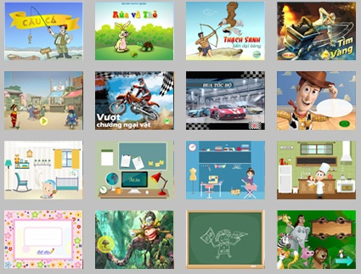



Giao diện trò chơi trên phần mềm Violet 1.9
Trong các tính năng trên, trong phạm vi của đề tài, tôi đi nghiên cứu sâu vào tính năng tạo bài kiểm tra dưới dạng Game để thiết kế các bài tập củng cố. Cho phép tạo ra các bài kiểm tra tổng hợp với nhiều loại mẫu bài tập khác nhau và nhiều lựa chọn giao diện sinh động kiểu Violympic và IOE, hoặc các game show truyền hình như Ai là triệu phú, Rung chuông vàng,… hoặc các trò chơi giáo dục hấp dẫn như Đua xe, Tìm vàng, Ném ống bơ, Câu cá, Rùa và Thỏ, Thạch Sanh,…
1.2. Cơ sở thực tiễn
1.2.1. Thực trạng vấn đề dạy lịch sử trong nhà trường tiểu học
Nằm trong chương trình học, phân môn Lịch sử chỉ chiếm một khoảng thời gian rất nhỏ: 1/35 tiết/tuần. Chính vì thời lượng kh¸ Ýt ấy mà nhiều khi Lịch sử được coi là một môn phụ. Dạy Lịch sử cũng như dạy Tiếng Việt. Môn học này đòi hỏi giáo viên cần có sự nghiên cứu kĩ càng, bên cạnh đó cần có vốn kiến thức về lịch sử khá phong phú. Để dạy tốt một tiết Lịch sử ở lớp 4, giáo viên dạy phải sưu tầm được nhiều tư liệu, tranh ảnh, soạn giảng tỉ mỉ và xây dựng được những hình thức học tập phong phú mới có thể tạo hứng thú cho học sinh trong giờ học. Mặt khác, do đặc trưng của phân môn chỉ xây dựng tiết ôn tập ở giai đoạn cuối kì nên nếu không ôn tập thường xuyên, học sinh sẽ nhanh chóng quên những kiến thức đã học, mà nếu giáo viên có mong muốn tự hệ thống kiến thức cho học sinh thường xuyên cũng không có thời gian bởi sự giới hạn của chương trình. Chính vì vậy mà việc nâng cao chất lượng dạy và học phân môn lịch sử trong các nhà trường ít nhiều đã bị hạn chế.
1.2.2.Thực trạng việc học phân môn lịch sử của học sinh
Đây là năm học đầu tiên học sinh được làm quen với phân môn Lịch sử. Môn học mới, cách học mới gây khó khăn không ít cho học sinh. Bên cạnh đó nội dung trong một bài học thường nhiều nhân vật, sự kiện lịch sử, rất khó nhớ cho học sinh.
Cuối mỗi bài học đều có câu hỏi để củng cố kiến thức nhưng số lượng câu hỏi ít (thường chỉ 2 câu). Câu hỏi hỏi liên hệ thực tế trong sách giáo khoa còn hạn chế. Nếu giáo viên chỉ sử dụng câu hỏi trong sách giáo khoa thì học sinh không nắm vững được bài tốt, lớp không sinh động. Vì vậy giáo viên phải chuẩn bị thêm câu hỏi, bài tập (câu hỏi chính lẫn câu hỏi phụ và câu hỏi liên hệ thực tế) nên mất nhiều thời gian.
Kênh hình (tranh ảnh, lược đồ,...) không nhiều, có nhiều bài không có. Vì vậy giáo viên phải chuẩn bị tranh ảnh, lược đồ, video để bài học được sinh động hơn nên tốn thời gian...

Chương II: Thiết kế trò chơi học tập môn Lịch sử lớp 4 trên phần mềm Violet 1.9
2.1. Nguyên tắc thiết kế
- Nội dung trò chơi phù hợp với nội dung bài học.
- Nội dung trò chơi phù hợp với đối tượng học sinh.
- Ngôn ngữ trong trò chơi lệnh ngắn gọn, dễ đọc, dễ hiểu.
- Thời gian và thời điểm sử dụng phù hợp với từng trò chơi.
- Lựa chọn hình thức, loại trò chơi phù hợp.
Ví dụ:Bài 1: Nước Văn Lang
Trong bài Nước Văn Lang học sinh cần tìm hiểu 3 hoạt động:
Hoạt động 1: Thời gian hình thành
Hoạt động 2: Các tầng lớp trong xã hội Văn Lang
Hoạt động 3: Đời sống vật chất, tinh thần
Với mỗi hoạt động tôi chọn một trò chơi khác nhau. Ở hoạt động 1, học sinh cần nắm được thời gian hình thành, địa điểm và nơi đặt kinh đô của nước Văn Lang, tôi chọn trò chơiCóc vàng tài ba đảm bảo nguyên tắc thiết kế trên:
+ Nội dung trò chơi phù hợp nội dung bài học: Gồm 3 câu hỏi trắc nghiệm nhiều lựa chọn một phương án đúng để hỏi về thời gian hình thành, địa điểm và nơi đặt kinh đô của nước Văn Lang.
+ Nội dung trò chơi phù hợp đối tượng họcsinh: Đây là bài học lịch sử đầu tiên, kiến thức đầu tiên của học sinh nên nội dung bài tập tương đối nhẹ nhàng, phù hợp với tất cả đối tượng học sinh.
+ Ngôn ngữ trong trò chơi lệnh ngắn gọn, dễ đọc, dễ hiểu: Nội dung câu hỏi và câu trả lời ngắn gọn, dễ hiểu.
+ Thời gian và thời điểm sử dụng phù hợp với từng trò chơi: Thời gian của trò chơi là 1 phút 30 giây, trung bình 30 giây một câu hỏi. Trò chơi này giáo viên có thể áp dụng để củng cố kiến thức hoặc học sinh tự tìm hiểu kiến thức. Thời gian trò chơi là vừa đủ để học sinh có thể thực hiện.
+ Lựa chọn hình thức, loại trò chơi phù hợp: Trò chơi Cóc vàng tài ba rất quen thuộc với học sinh, vì thế học sinh sẽ không bỡ ngỡ khi gặp trò chơi trong kiến thức đầu tiên của lịch sử này.
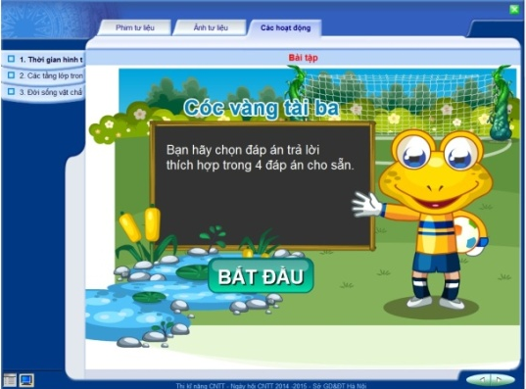
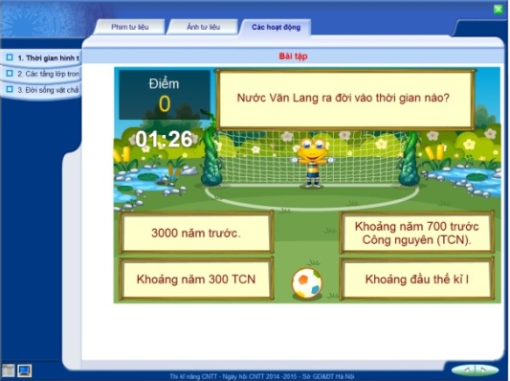

Trò chơi Cóc vàng tài ba
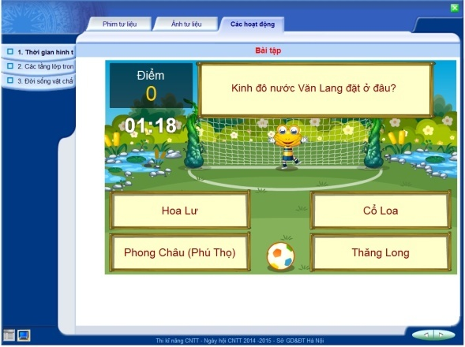
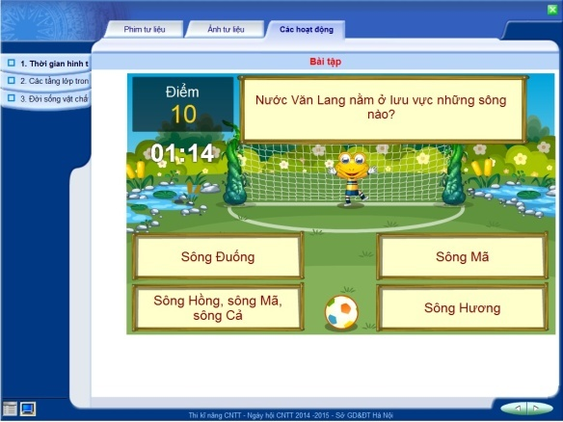

Trò chơi Cóc vàng tài ba
2.2. Quy trình thiết kế
2.2.1. Xác định ý tưởng
Điều này thể hiện định hướng của giáo viên về phương pháp dạy học của bài học, về biện pháp sử dụng các tình huống và môi trường dạy học, về hình thức tổ chức dạy học và kết hợp các phương tiện dạy học. Việc xác định ý tưởng tiến hành bài học phải bao quát những thao tác: Phân tích nội dung học tập, định hướng phương pháp, kĩ thuật, biện pháp và hình thức dạy học, nhận thức môi trường và các điều kiện học tập, cách thức tổ chức các trò chơi thành hệ thống như thế nào cho phù hợp. Trò chơi phải cho thấy rõ vấn đề hay nhiệm vụ học tập chủ yếu của bài học.
Ví dụ: Bài 20: Ôn tập
Nội dung bài Ôn tập là củng cố lại kiến thức của một giai đoạn lịch sử. Trong tiết học này học sinh không phải học kiến thức mới nên giáo viên có thể củng cố kiến thức bằng trò chơi luôn. Tôi chọn 2 trò chơi: Trò chơi Vườn bách thú dưới dạng bài tập tổng hợp với nhiều dạng bài tập trắc nghiệm khác nhau giúp học sinh củng cố nhiều kiến thức (ghép đôi, nhiều lựa chọn, điền khuyết,…). Tiếp theo học sinh sẽ được tham gia trò chơi Ô chữ kì diệu để ôn lại các nhân vật lịch sử và sự kiện lịch sử tương ứng. Đây là trò chơi đem lại hào hứng, tránh mệt mỏi mà học sinh rất yêu thích.
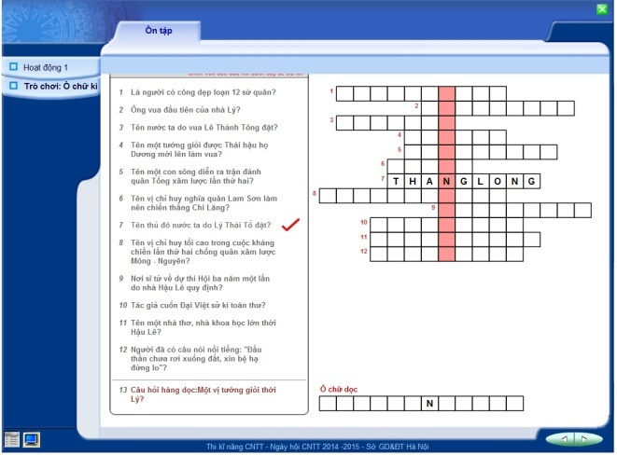
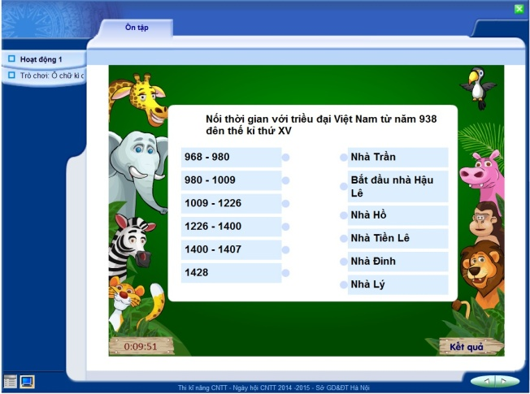

Trò chơi bài Ôn tập
2.2.2. Xác định cách trình bày nội dung học tập và hình thức thể hiện nó trong trò chơi học tập
Việc xác định vấn đề hay nhiệm vụ của bài học đã phải làm từ khi xây dựng ý tưởng. Ở bước này cần cụ thể hoá và làm cho ý tưởng đó chính xác hơn trong nội dung các trò chơi. Tương ứng với những yêu cầu cần giải quyết vấn đề thì học sinh cần những tư liệu và sự kiện nào, cần tiến hành thí nghiệm, thực nghiệm gì cần hoàn thành những bài tập lí thuyết và thực hành nào,... Từ đó tổ chức bộ trò chơi sao cho thích hợp nhất về mặt nội dung, logic, cấu trúc và kĩ thuật.
Việc phân bố những sự kiện và công việc trong trò chơi cần được kết hợp nhuần nhuyễn với việc lựa chọn hình thức biểu hiện. Có những dữ liệu và sự kiện nên được trình bày bằng văn bản bình thường, có loại nên đưa vào sơ đồ, biểu mẫu, hình ảnh.
Hình thức biểu đạt công việc trong trò chơi cũng cần được lựa chọn. Đó có thể là bài tập thực hành, bài tập xử lý tình huống, yêu cầu giải quyết vấn đề, có thể là viết báo cáo, viết tham luận, viết bảng tổng kết, làm đồ dùng học tập, chế tạo sản phẩm, thực hiện bài kiểm tra (test), nhận xét hoặc đánh giá quá trình hay sự vật nhất định, tổng quan hoặc tập hợp dữ liệu, nêu giả thuyết hoặc tư tưởng, quan sát và ghi chép hiện tượng,... Trong trường hợp này trò chơi càng thể hiện rõ chức năng công cụ hoạt động và giao tiếp của nó trên lớp.
Trong mỗi mạch kiến thức cần lựa chọn giao diện trò chơi, các dạng bài tập trắc nghiệm phù hợp.
Ví dụ: Ở bài 2(Nước Âu Lạc) trong hoạt động 1 của bài là tìm hiểu sự ra đời của nước Âu Lạc, học sinh phải nắm được thời gian hình thành, kinh đô,… tôi chọn trò chơi Đua xe với trắc nghiệm 4 lựa chọn. Nhưng trong bài 1 (Nước Văn Lang), hoạt động 2 tìm hiểu các tầng lớp trong xã hội Văn Lang tôi chọn trò chơi Ném ống bơ với giao diện nhân vật mặc trang phục truyền thống, bản thân trò chơi là trò chơi dân gian phù hợp với nội dung bài học. Cấu trúc các bài tập cũng là nhiều dạng bài tập tổng hợp.
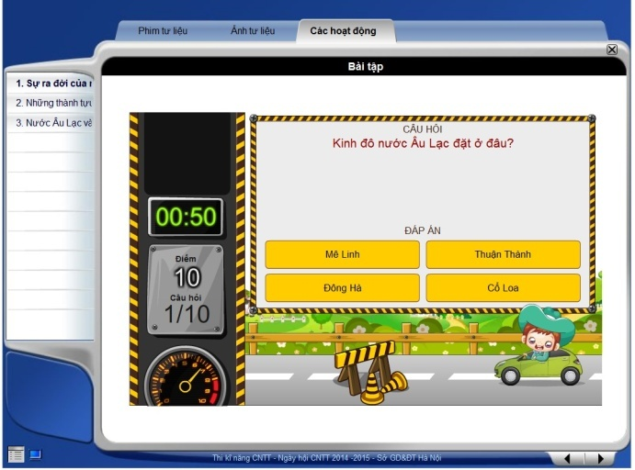
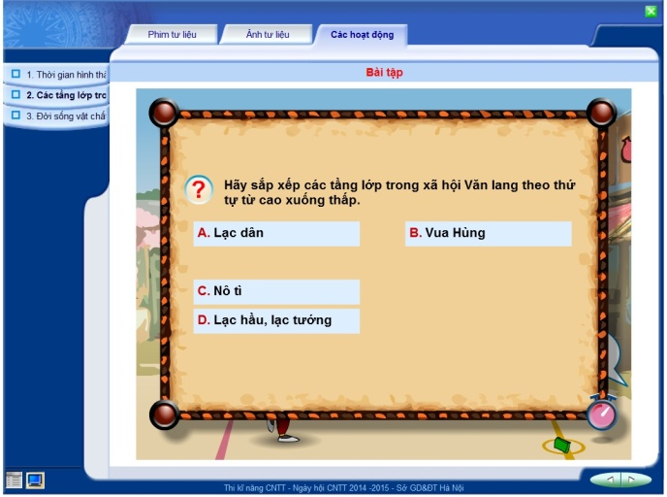

Trò chơi Đua xe và Ném ống bơ

2.2.3. Tập hợp thông tin, dữ liệu và sự kiện
Bước này được tiến hành theo những tính toán ở trên, Các nguồn thông tin, dữ liệu và sự kiện có thể là sách hướng dẫn giảng dạy, sách hướng dẫn học tập, nhật báo, tạp chí chuyên ngành, tạp chí khoa học - kĩ thuật,...
Việc tập hợp dữ liệu cần trung thành với ý tưởng ban đầu và vừa đủ về khối lượng, không thừa, không thiếu, đặc biệt trong phương pháp thảo luận và nghiên cứu tìm tòi. Để có được một trò chơi hiệu quả giáo viên phải chịu khó tìm và khai thác những tài liệu ngoài chương trình giáo dục và sách giáo khoa, sách giáo viên một cách thường xuyên. Thông tin và dữ liệu cần được chủ động tích luỹ, chỉnh lí và cập nhật, được tổ chức thành những cơ sở dữ liệu dễ truy cập hoặc theo bài học, hoặc theo chuyên đề, hoặc theo hệ thống khái niệm, hoặc theo những mô hình phương pháp dạy học đã dự kiến. Khi cần đến dữ liệu thì có thể tập hợp nhanh chóng để thiết kế hệ thống trò chơi kịp thời và hệ thống này luôn có tính chất mới mẻ.
Để xây dựng hệ thống các trò chơi học tập môn Lịch sử lớp 4 tôi cần sử dụng rất nhiều nguồn tham khảo, dữ liệu. Bên cạnh đó Internet là công cụ hữu hiệu để tôi thu thập thêm các tư liệu phim, ảnh lịch sử mà trong sách giáo khoa không thể có.
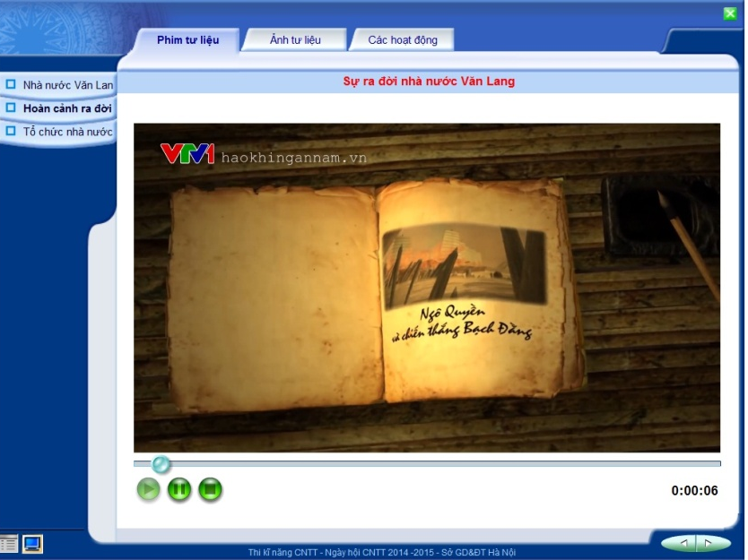

Hình ảnh phim tư liệu

2.2.4. Trình bày nội dung trò chơi trên văn bản dưới dạng phiếu
- Trình bày trên một mặt giấy với ngôn ngữ chính xác, dễ hiểu đối với học sinh lớp 4.Trên phiếu có thể được sử dụng cả kênh hình lẫn kênh chữ, hình thức rất đa dạng để tạo hứng thú học tập cho các em.
- Cấu trúc của phiếu học tập gồm: tên bài học, câu hỏi và những khoảng trống để học sinh tự trả lời.

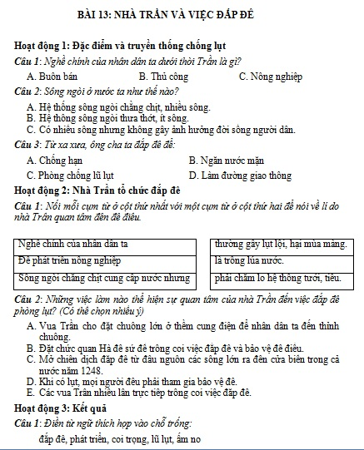

Nội dung trò chơi trên văn bản dưới dạng phiếu

2.2.5.Thiết kế trò chơi học tập môn Lịch sử lớp 4 trên phần mềm Violet 1.9
Tùy nội dung từng bài học, từng hoạt động, mục đích của người dạy để chọn các trò chơi. Có trò chơi chỉ có một dạng bài tập như câu hỏi nhiều lựa chọn một đáp án đúng (Cóc vàng, Đua xe,…) hay trò chơi gồm nhiều dạng bài tập tổng hợp. Khi chọn trò chơi gồm nhiều dạng bài tập tổng hợp ta lại chọn giao diện tĩnh, động để phù hợp với nội dung bài, tránh nhàm chán khi học.
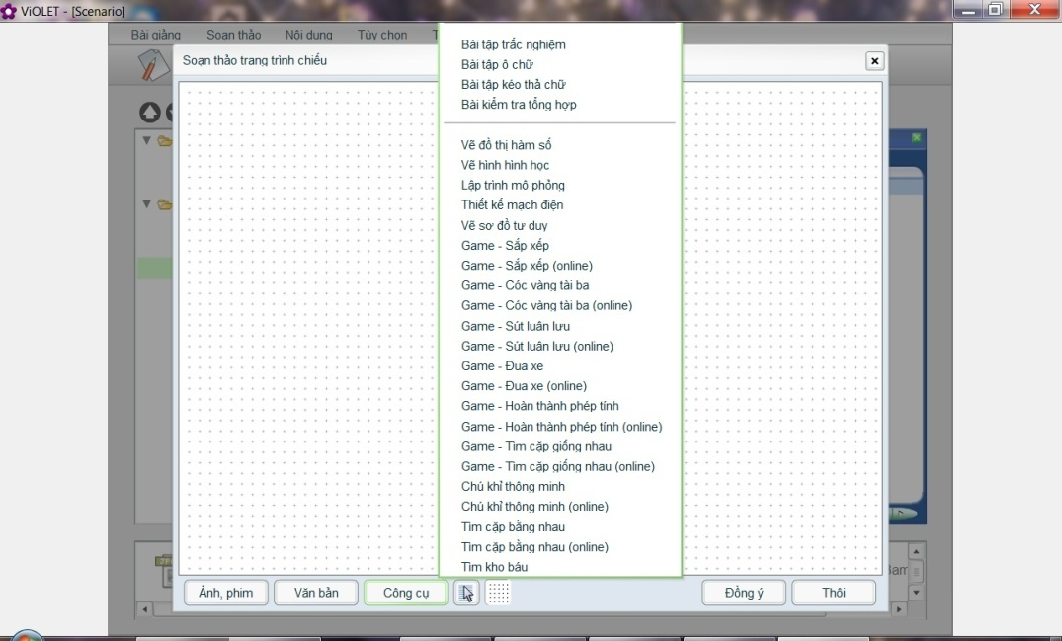

Các trò chơi một dạng bài tập

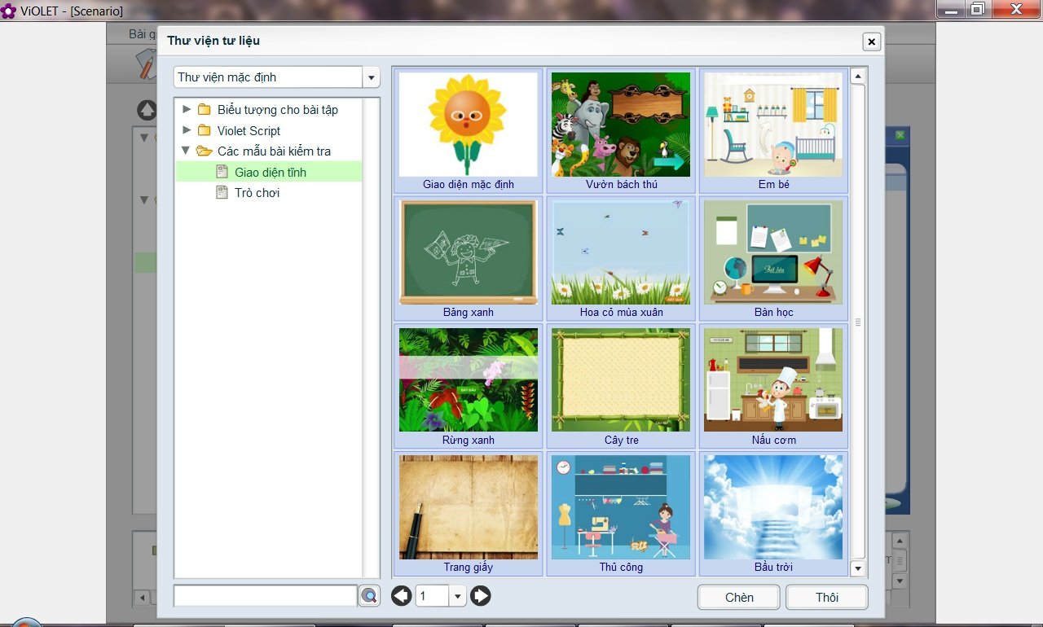

Trò chơi Bài tập tổng hợp có giao diện tĩnh

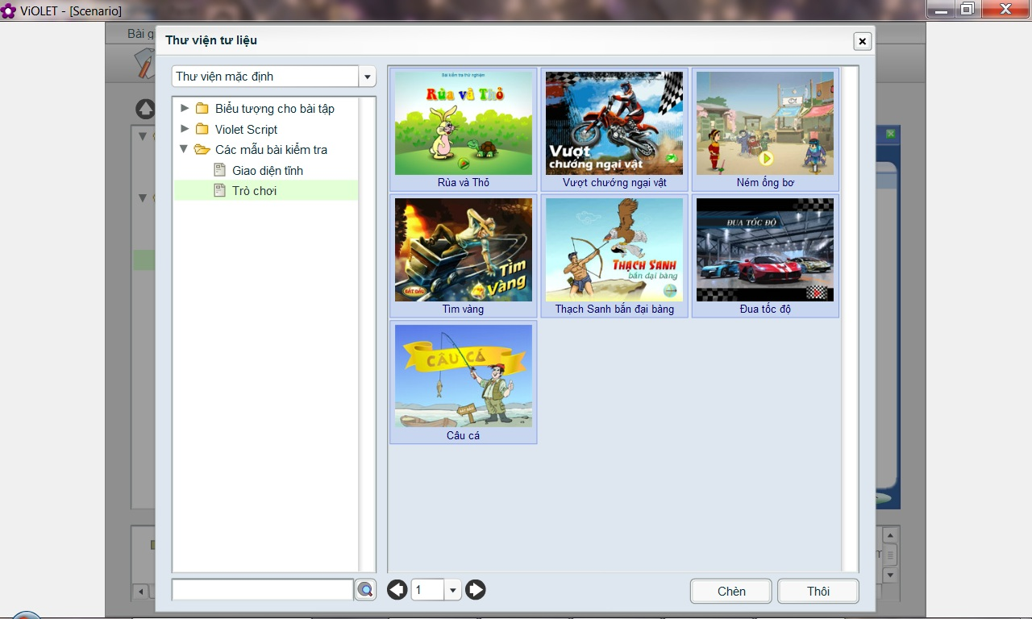

Trò chơi Bài tập tổng hợp có giao diện động (Trò chơi)

Sau khi thiết kế xong, các trò chơi này được xuất file đuôi *.exe để có thể sử dụng dễ dàng,phù hợp nhiều mục đích khác nhau.
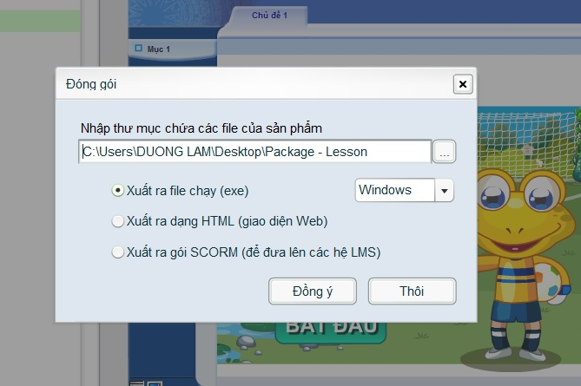

Xuất file đuôi *.exe

2.2.6. Chuẩn bị những lập luận câu hỏi và nhận xét để chỉ đạo và điều chỉnh quá trình học tập
Đây là sự kết hợp sử dụng trò chơi với những kĩ thuật quản lí lớp, kĩ thuật sử dụng lời nói và câu hỏi trên lớp. Trong trò chơi có thể có những sự kiện, tình huống và vấn đề mang tính chất phân kì, có bản chất song đề hay nan giải, hoặc tính chất sâu xa cả về mặt nhận thức lí trí cũng như về tình cảm. Nếu thiếu những lập luận và kiến giải sắc xảo của giáo viên trong những trường hợp này thì quá trình học tập có thể rơi vào tình trạng bế tắc hoặc chệch hướng, hoặc ít nhất cũng lãng phí thời gian, giảm sút hiệu quả. Việc chuẩn bị định hướng và điều chỉnh là một thủ tục bắt buộc, không thể chủ quan coi thường.
Giáo viên là người phải biết xử lý tất cả những tình huống đột ngột và bất ngờ. Tuy vậy, việc xử lý hoàn toàn không có nghĩa là giải đáp đúng mọi vướng mắc của học sinh, biết làm mọi việc mà học sinh không làm nổi, đưa ra được những kết luận hoàn toàn chuẩn xác, phát biểu những đánh giá hoàn toàn thuyết phục. Ý nghĩa chủ yếu của việc xử lý là thúc đẩy học tập, hỗ trợ quá trình học tập tiến triển theo hướng tích cực, phá vỡ thế bế tắc hoặc tâm trạng chùng giãn trong lớp. Và quan trọng nhất là khuyến khích học sinh mạnh dạn suy nghĩ nhiều hơn, hành động nhiều hơn, biết phê phán sâu sắc hơn.
Nếu việc chuẩn bị định hướng chu đáo và thông minh thì nó có tác dụng hết sức mạnh mẽ đến hiệu quả học tập. Học sinh có thể được động viên khám phá những giá trị vượt lên trên những tri thức sách vở, tích luỹ thêm nhiều sự kiện không có trong bài học, bổ sung cho mình rất nhiều điều trong phong cách tư duy và phong cách học tập.
2.3.Cấu trúc File trò chơi học tập môn Lịch sử lớp 4 trên phần mềm Violet 1.9
Chương trình môn Lịch sử lớp 4 gồm 29 bài học. Trong File trò chơi học tập này tôi đã xây dựng theo cấu trúc 29 bài. Mỗi bài sẽ gồm các chủ đề Phim tư liệu, Ảnh tư liệu và Các hoạt động. Mỗi hoạt động này là các trò chơi học tập để củng cố kiến thức.
Phim tư liệu
BÀI
LỊCH SỬ 4
(29 Bài)

Ảnh tư liệu

Các hoạt động
Hoạt động 1

Hoạt động 2
BÀI
Hoạt động 3

(Các trò chơi)

Cấu trúc của File trò chơi
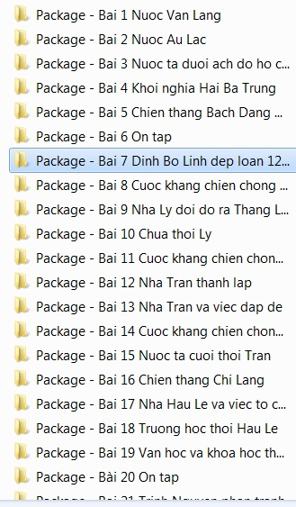

Thư mục các bài lịch sử trong máy tính (Đĩa CD minh hoạ)

2.3.1. Tư liệu tham khảo
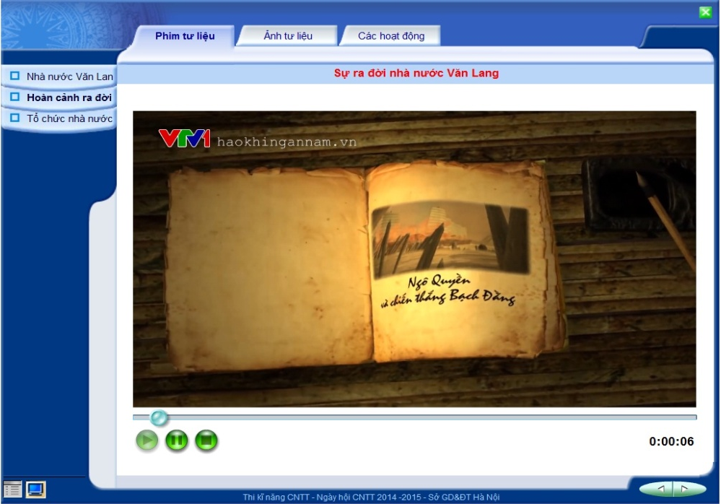
Gồm các đoạn phim, ảnh tư liệu phục vụ cho bài học để cung cấp thêm kiến thức lịch sử minh họa cho SGK hoặc bổ sung thông tin không có trong sách giáo khoa.

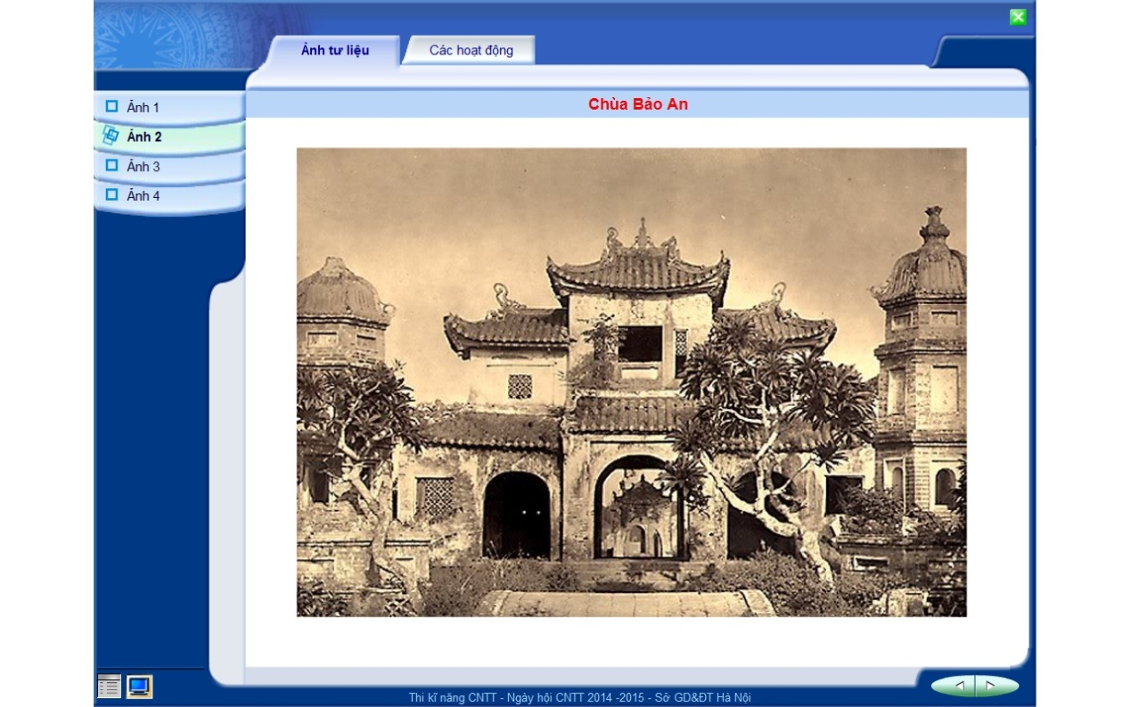
Hình ảnh Phim tư liệu bài Nước Văn Lang

Hình ảnh Ảnh tư liệu bài Chùa thời Lý
2.3.2. Trò chơi củng cố kiến thức
Gồm các bài tập trắc nghiệm với nhiều dạng khác nhau được xây dựng dưới hình thức trò chơi trên phần mềm Violet 1.9. Các bài tập này được thiết kế sau mỗi hoạt động để củng cố, ôn tập kiến thức cho học sinh. Với các bài ôn tập, các trò chơi sẽ thiết kế dưới dạng bài tập tổng hợp để ôn tập kiến thức lịch sử của một giai đoạn.
a. Trò chơi Cóc vàng tài ba
Đây là trò chơi rất quen thuộc của Violympic. Trò chơi gồm các câu hỏi có 4 phương án lựa chọn, trong đó có một phương án đúng.
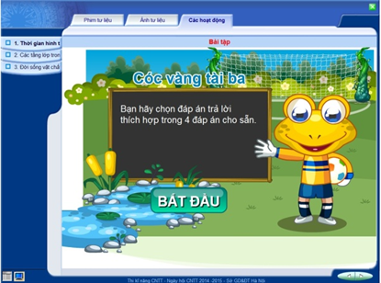

Trò chơi Cóc vàng tài ba
b. Trò chơi Đua xe
Đây là trò chơi đua xe vượt chướng ngại vật trong giải toán Violympic. Tương tự như trò chơi Cóc vàng tài ba, trò chơi Đua xe cũng gồm các câu hỏi có 4 phương án lựa chọn, trong đó có một phương án đúng.
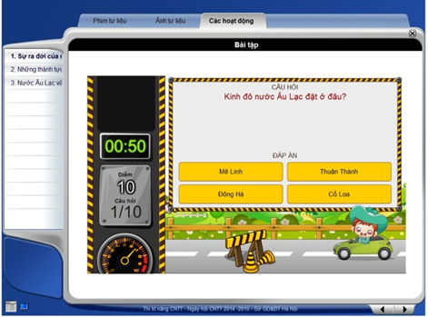

Trò chơi Đua xe
c. Bài Kiểm tra Tổng hợp:
- Giao diện tĩnh: là các trò chơi là bài tập tổng hợp với những giao diện rất đẹp, phong phú như Vườn bách thú, Em bé, bàn học, Thủ công,…

Trò chơi có giao diện tĩnh
- Trò chơi có giao diện động: đây là những trò chơi động như Rùa và Thỏ, Ném ống bơ, Thạch Sanh bắn đại bàng hay Câu cá,… rất hấp dẫn các em.
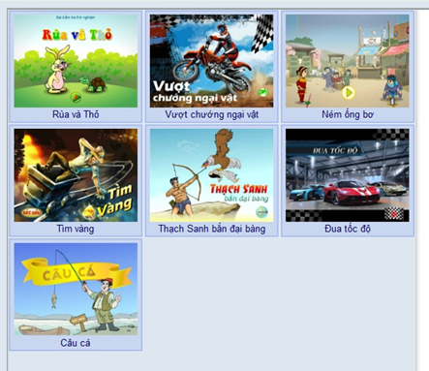

Trò chơi có giao diện động

d. Các dạng bài tập trắc nghiệm được sử dụng trong trò chơi
* Trắc nghiệm nhiều lựa chọn một phương án đúng
Bài tập trắc nghiệm nhiều lựa chọn một phương án đúng là dạng bài tập có câu hỏi và từ 3 đến 5 phương án trả lời, trong đó có một phương án là đúng nhất. Khi chơi, học sinh chỉ được chọn một phương án đúng nhất bằng cách click chuột vào ô có phương án đúng, sau đó click vào Kết quả (nếu là giao diện tĩnh), hoặc trò chơi sẽ hiện kết quả luôn (nếu là giao diện động).
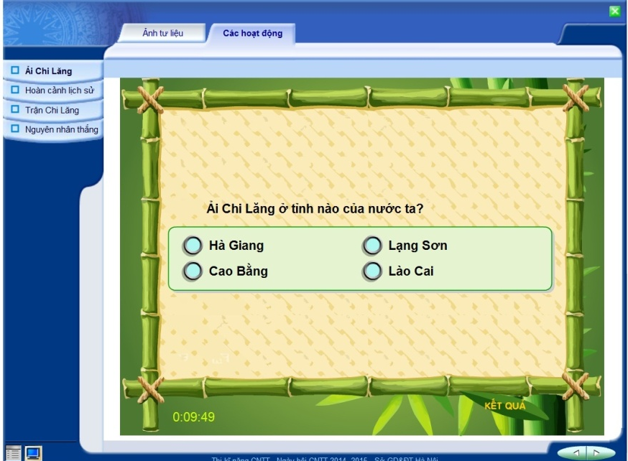

* Trắc nghiệm nhiều lựa chọn nhiều phương án đúng
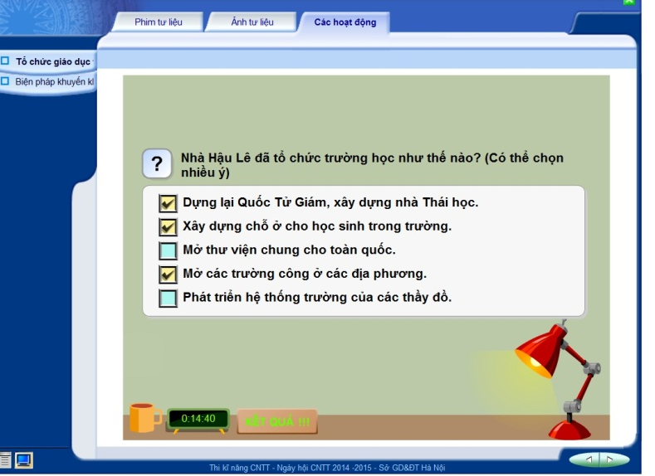
Ngược lại với trắc nghiệm nhiều lựa chọn một phương án đúng thì ở trắc nghiệm nhiều lựa chọn nhiều phương án đúng thì người học cần phải click tất cả các phương án đúng mới qua được câu hỏi.

*Trắc nghiệm đúng – sai
Trắc nghiệm đúng – sai bao gồm câu hỏi và 2 phương án Đúng – Sai, người học dùng chuột click vào phương án mình cho là đúng.
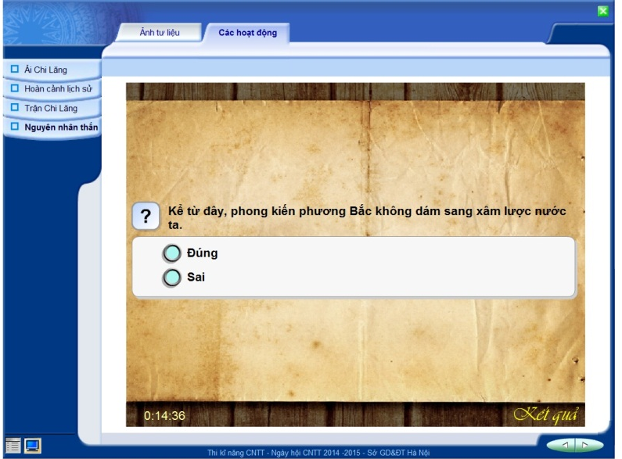

*Trắc nghiệm ghép đôi
Người học dùng chuột nối một phương án ở cột thứ nhất với một phương án tương ứng ở cột thứ hai. Trong quá trình chơi, nếu người học phát hiện nối sai có thể sửa lại bằng cách nối với phương án mới, trò chơi sẽ tự động mất lựa chọn cũ.
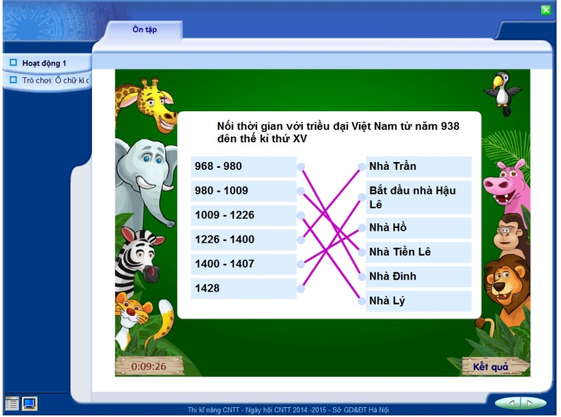
* Trắc nghiệm điền khuyết
Câu hỏi bao gồm câu/đoạn cho trước có để chỗ trống và các từ ngữ cho sẵn khác màu. Người học dùng chuột kéo thả những từ cho trước vào chỗ trống. Hoặc đề bài chưa bao gồm từ cho trước, người học di chuột tới chỗ trống và điền từ còn thiếu vào chỗ trống.
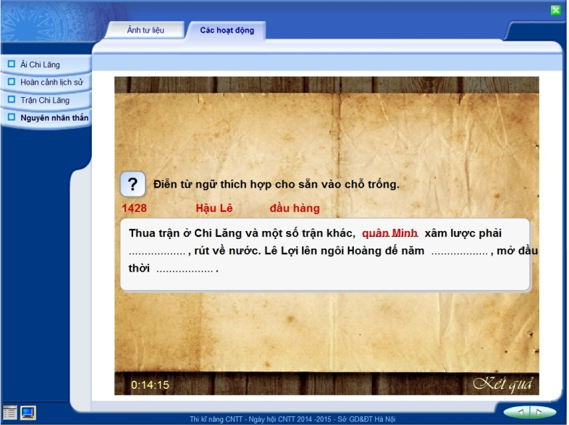

* Trắc nghiệm sắp xếp theo thứ tự:
Bài tập gồm các ô thông tin, người chơi click đúp chuột các ô thông tin để xếp theo thứ tự từ trên xuống dưới.
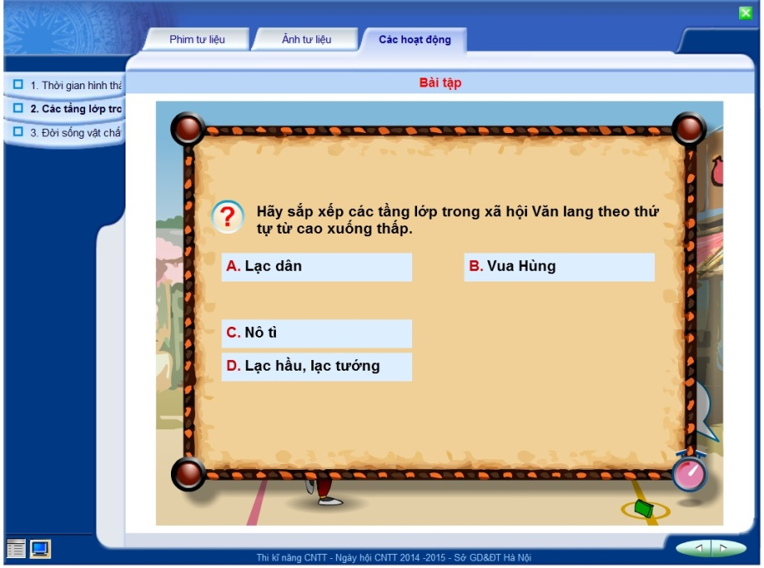
* Trò chơi ô chữ
Đây là trò chơi rất quen thuộc với học sinh. Người chơi click vào câu hỏi tương ứng ô chữ hàng ngang để hiện ra ô chữ cho người chơi nhập phương án trả lời, sau đó click Enter. Nếu trả lời đúng, ô chữ hàng ngang sẽ hiện lên, nếu sai, người chơi có thể nhập lại phương án khác. Trong quá trình chơi, người chơi có thể chọn ô chữ hàng dọc bất kì lúc nào.
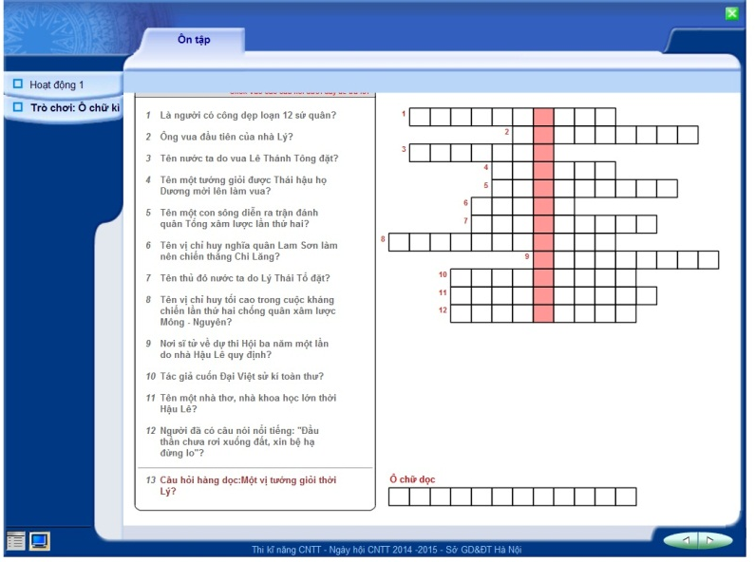
2.4. Hướng dẫn sử dụng trò chơi học tập môn Lịch sử lớp 4 trên phần mềm Violet 1.9
2.4.1. Phạm vi sử dụng
- Trong bài giảng trên lớp
- Sử dụng trong các bài giảng E-learning
- Giúp học sinh tự ôn tập, củng cố ở nhà.
2.4.2. Cách sử dụng trò chơi học tập môn Lịch sử lớp 4 trên phần mềm Violet 1.9
a. Trong bài giảng trên lớp
a.Trong bài giảng trên lớp: Giáo viên có thể sử dụng trực tiếp file bài giảng Violet bằng cách vào thư mục chứa bài có dạng Package – Bài (số) (tên bài)
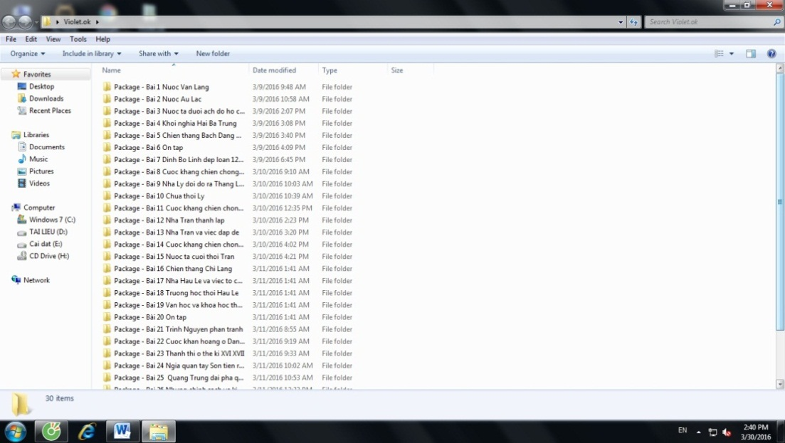

Thư mục chứa file bài giảng

Sau đó vào file chữ có đuôi *.exe
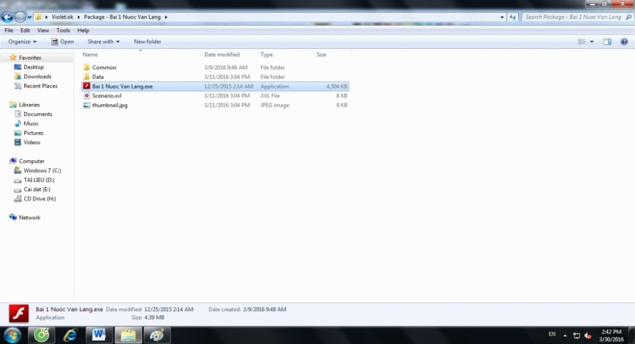

File chữ F có đuôi *.exe
Đây là giao diện sau khi click vào file chữ F đuôi *.exe. Người học có thể lựa chọn vào xem Phim tư liệu, Ảnh tư liệu hoặc tham gia trò chơi ngay bằng cách vào click chuột vào Các hoạt động. Ở đây người học lựa chọn từng hoạt động tương ứng mạch kiến trong bài hoặc làm lần lượt từng hoạt động.
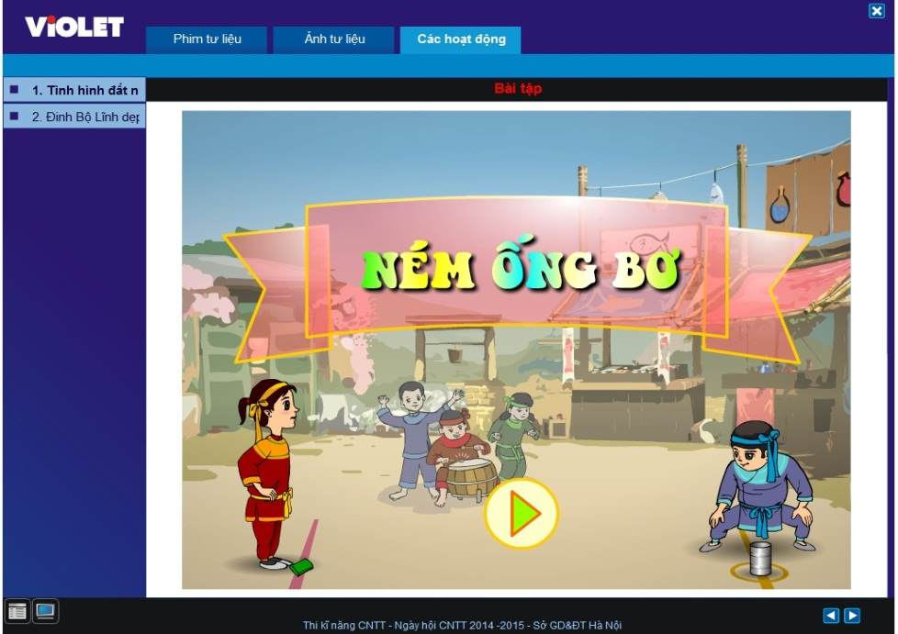

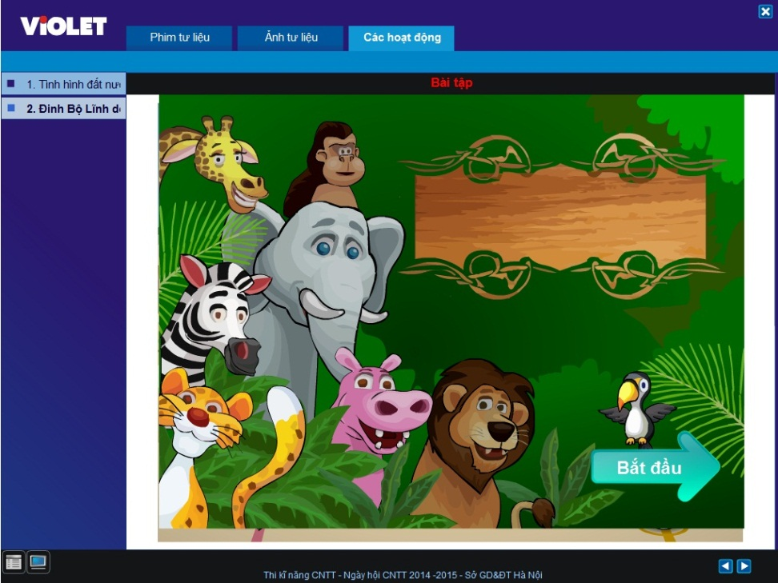
Chọn hoạt động 1

Chọn hoạt động 2
Ngoài ra, giáo viên có thể chèn vào bài giảng Power Point như là một phần của bài học. Để sử dụng trong các bài giảng trên lớp, máy tính phải được cài phần mềm Violet 1.9. Sau khi cài đặt, bộ công cụ của Violet được tích hợp trong Power Point, giáo viên có thể dễ dàng sử dụng các theo từng bài học.
Đầu tiên giáo viên mở Power Point, trên thanh công cụ có Bộ dụng cụ Violet. Giáo viên click chuột vào Bộ công cụ Violet.
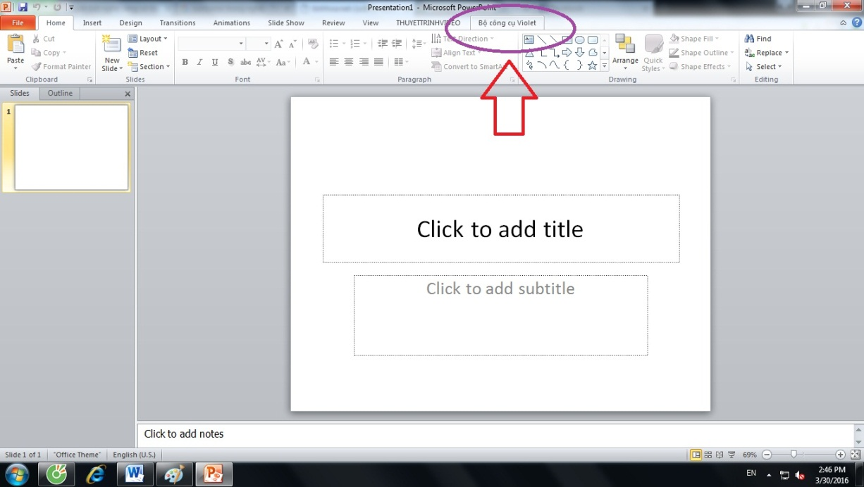

Bộ dụng cụ Violet trên thanh công cụ

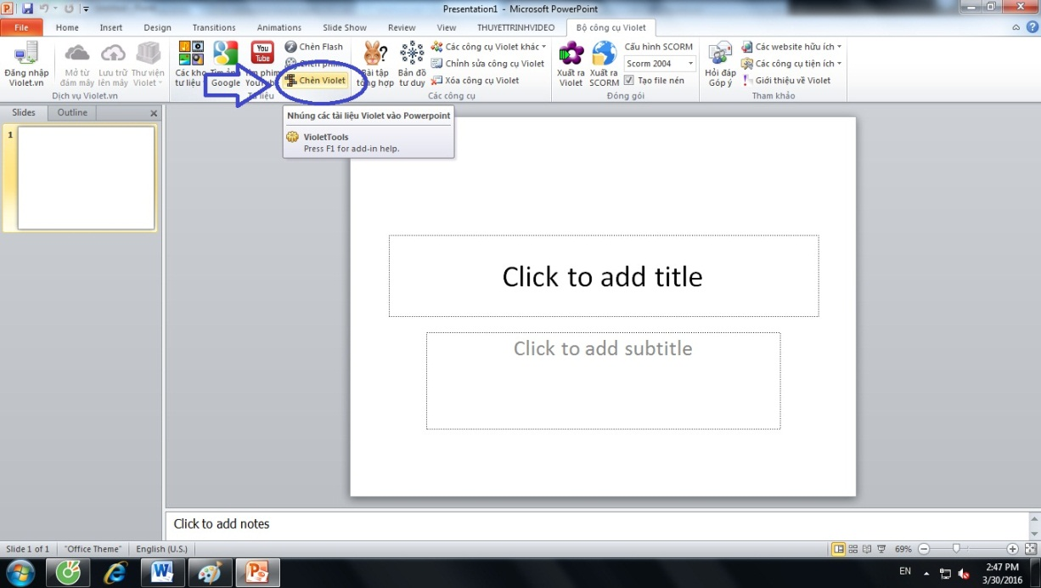
Sau khi mở Bộ công cụ Violet, giáo viên click chuột vào Chèn Violet sẽ hiện ra thư mục chứa các bài học để chèn vào bài giảng.

Chèn Violet
Giáo viên lựa chọn bài học cần chèn bằng cách click chuột vào thư mục bài đó.
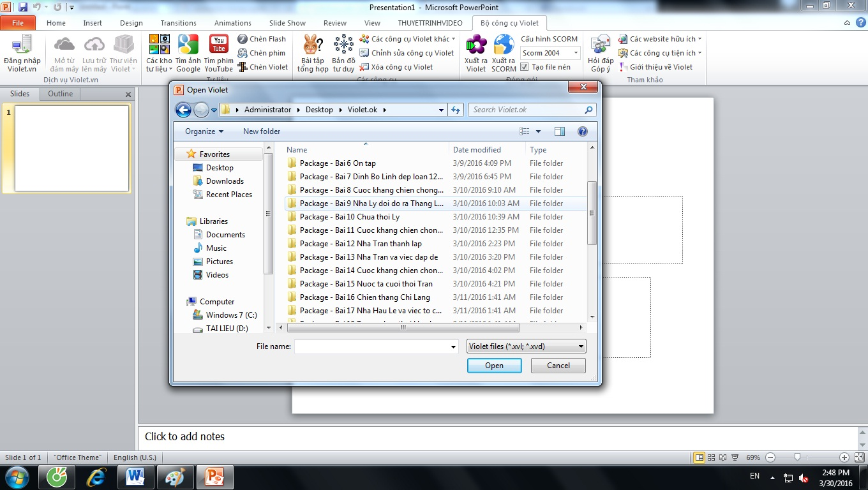
Chèn Violet
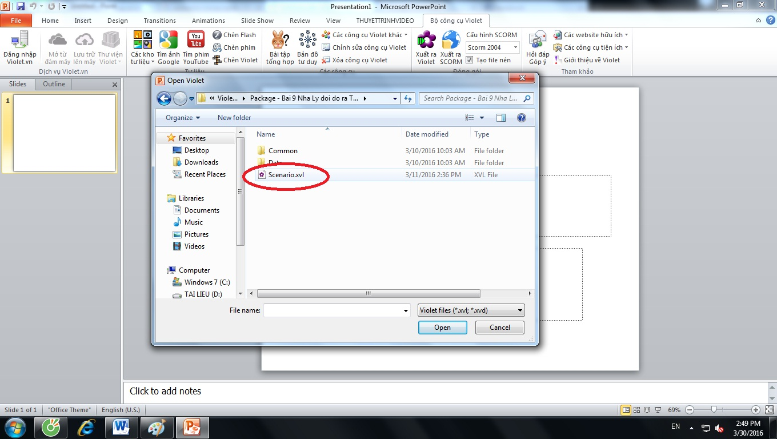
Tiếp tục click chuột vào file hình bông hoa tím Scenario.xvl
Chèn Violet
b. Sử dụng trong các bài giảng E-learning
Giáo viên hoàn toàn có thể sử dụng các file này bổ sung, tích hợp để thành file bài giảng E-learning.
c. Giúp học sinh tự ôn tập, củng cố
Sau khi được xuất ra file *.exe, phần mềm có thể dễ dàng sử dụng với bất kì máy tính cá nhân nào mà không cần cài đặt phần mềm Violet, không cần kết nối mạng Internet. Học sinh chỉ cần cài copy File trò chơi này vào máy tính, sau đó click chuột chọn bài, chọn file có chữ F đuôi *.exe là có thể tham gia trò chơi như bình thường.
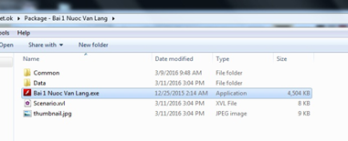

Giao diện sẽ hiện ra như hình dưới. Học sinh có thể lựa chọn xem Phim tư liệu, Ảnh tư liệu hoặc vào Các hoạt động để tham gia chơi.
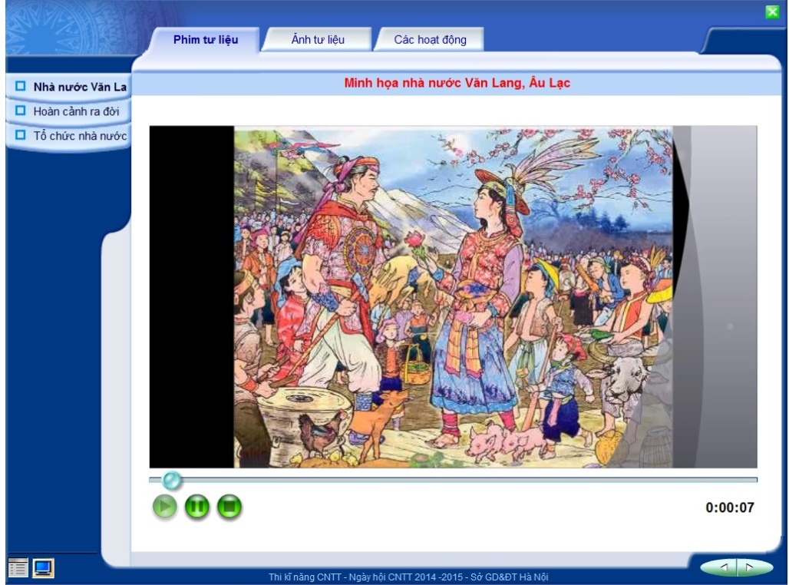
PHẦN 3: KẾT QUẢ THỰC HIỆN
Qua một quá trình áp dụng các hình thức củng cố trên vào các tiết học, tiết ôn tập lịch sử, tôi nhận thấy học sinh rất có hứng thú với phân môn lịch sử. Ngoài việc tự củng cố, ôn tập, hệ thống các kiến thức, các em còn có sự say mê, ham thích, tích cực trong việc sưu tầm các thông tin, tư liệu, hình ảnh về các sự kiện lịch sử, nhân vật lịch sử trên các nguồn thông tin để cùng nhau trao đổi trong các tiết học.
Kết quả dạy học thực tế đã chứng tỏ việc thiết kế và sử dụng trò chơi học tập một cách hợp lí không những nâng cao kết quả học tập của học sinh mà còn giúp các em tham gia vào hoạt động học tập một cách tích cực. Qua đó nhằm giúp các em năng lực tự học, tự khám phá, tự tìm tòi tri thức khoa học, giờ học sôi nổi, thoải mái.
Thay vì là người truyền đạt các sự kiện, con số, tôi đã cố gắng đổi mới phương pháp để giúp học sinh từ người bị động tiếp nhận kiến thức thành người chủ động đi tìm kiến thức, chắp nối sự kiện, khái quát vấn đề và nhận thức đúng về bài học lịch sử. Việc khơi dậy lòng tự hào và ý thức dân tộc trong mỗi trang sử không phải chỉ là học thuộc lòng những cái có sẵn, đúc kết sẵn là có thể rút ra ngay bài học kinh nghiệm, ý nghĩa của lịch sử. Cái mà học sinh có thể học được ở đây là làm sao có thể cảm nhận được những hi sinh, mất mát to lớn của những người đi trước, là xương máu, là mồ hôi công sức của biết bao con người, là những chuyển biến về nhiều lĩnh vực xã hội như kinh tế, chính trị, văn hóa…trong các giai đoạn lịch sử khác nhau để từ đó ý thức được việc giữ gìn những thành quả của cha ông trong quá trình xây dựng và bảo vệ tổ quốc. Việc khơi gợi trong các em lòng biết ơn sâu sắc, lòng tự hào dân tộc, tình yêu quê hương, đất nước bằng những hình ảnh thật, những thước phim sinh động thông qua những hình thức củng cố không mang tính gò bó, khô khan sẽ đưa các em đến với những thông tin mang hơi thở thời cuộc một cách dễ dàng, gần gũi hơn.
Đây là bảng thống kê chất lượng môn Lịch sử lớp 4 sau hơn 1 năm sử dụng trò chơi môn Lịch sử 4 trên phần mềm Violet 1.9.

BẢNG THỐNG KÊ CHẤT LƯỢNG MÔN LỊCH SỬ
Điểm  Thời gian | Sĩ số  HS | 9 - 10 |  | 7 - 8 |  | 5 - 6
Điểm  Thời gian | Sĩ số  HS | SL | % | SL | % | SL | %
Học kì I  (2014 – 2015) | 50 | 33 | 66% | 10 | 20% | 7 | 14%
Học kì II  (2014 – 2015) | 50 | 40 | 80% | 8 | 16% | 2 | 4%
Học kì I  (2015– 2016) | 51 | 41 | 80,4% | 10 | 19,6% | 0 | 0

KẾT LUẬN VÀ KHUYẾN NGHỊ
1.Kết luận
Để thực hiện tốt việc dạy phân môn Lịch sử lớp 4 bằng trò chơi đòi hỏi:
- Giáo viên phải nghiên cứu kĩ đặc điểm chương trình, sách giáo khoa,... để thiết kế bộ phiếu học tập.
- Giáo viên phân loại các dạng bài để làm phiếu học tập cho phù hợp.
- Giáo viên phải nhận xét đánh giá, kiểm tra phiếu học tập qua mỗi tiết học.
- Trong cuộc họp phụ huynh học sinh, giáo viên có thể truyền tải nội dung thông qua giới thiệu bài mẫu để phụ huynh hỗ trợ kinh phí thực hiện.
2. Khuyến nghị
Đề nghị Sở Giáo dục và Đào tạo, phòng Giáo dục và Đào tạo quận hỗ trợ, cung cấp cho các trường một số tư liệu minh họa (chuẩn), các tư liệu cần thiết để việc đổi mới các phương pháp dạy học của giáo viên được thuận tiện hơn, đạt kết quả cao hơn.
Các cấp quản lí, chỉ đạo cần tạo điều kiện hơn nữa để giáo viên được thường xuyên trau dồi, bồi dưỡng chuyên môn nghiệp vụ, xây dựng các tiết chuyên đề lịch sử thực chất, có hiệu quả.
Đề tài của tôi mới là thực nghiệm ban đầu chưa hoàn chỉnh, vẫn còn mang tính chủ quan. Để nâng cao tính hiệu quả của đề tài, góp phần củng cố, phát triển vốn kiến thức giảng dạy ngày càng tốt hơn, kính mong các cấp lãnh đạo, Ban giám khảo, các bạn đồng nghiệp góp ý, chỉ đạo để tôi hoàn chỉnh các biện pháp nâng cao chất lượng đào tạo học sinh Tiểu học, thực hiện tốt hơn nữa sự nghiệp trồng người của mình.
Tôi xin chân thành cảm ơn!

TÀI LIỆU THAM KHẢO
- Thiết kế và sử dụng phiếu học tập trong dạy học hợp tác của PGS.TS Đặng Thành Hưng.
- Sách giáo khoa Lịch sử và Địa lí 4 – NXB Giáo dục Việt Nam.
- Sách giáo viên Lịch sử và Địa lí 4 – NXB Giáo dục Việt Nam.
- Thiết kế bài giảng Lịch sử và Địa lí 4 – Nguyễn Trại – NXB Hà Nội.
- Tư liệu dạy học Lịch sử 4 – PGS.TS. Nguyễn Thị Côi (CB) – NXB Giáo dục Việt Nam.
- Bài tập tự đánh giá môn Lịch sử và Địa lí 4 – Nguyễn Trại – NXB Giáo dục Việt Nam.
- http://bachkim.vn/
- https://www.youtube.com/

